Образац 12
ЈКП „Хигијена Зајечар“ Зајечар

ИЗВЕШТАЈ О СТЕПЕНУ УСКЛАЂЕНОСТИ ПЛАНИРАНИХ И РЕАЛИЗОВАНИХ АКТИВНОСТИ ИЗ ПРОГРАМА ПОСЛОВАЊА
За период од 01.01. до 31.03.2024.

Зајечар, 31.03.2024

I ОСНОВНИ СТАТУСНИ ПОДАЦИ
Пословно име: ЈКП „Хигијена Зајечар“ Зајечар
Седиште: Зајечар, Војводе Путника 7а
Претежна делатност: 9603 - Погребне и сродне делатности
Матични број: 21025518
ПИБ: 108568411
Надлежно министарство: Министарство финансија

Делатност јавног предузећа обухвата следеће комуналне услуге: гробљанске услуге, пијачне услуге и услуге зоохигијене. Основна делатност предузећа је пружање гробљанских комуналних услуга.

Надзорни одбор је 23.11.2023. године усвојио Програм пословања за пословну 2023., а Скупштина града Зајечара је дала сагласност на овај програм 29.11.2022. године. Ребаланс порграма пословања надзорни одбор усвојио је 31.01.2024., а Скупштина града Зајечара дала је сагласност на овај ребаланс 21.02.2024. године

II ОБРАЗЛОЖЕЊЕ ПОСЛОВАЊА
Основна сврха оснивања, уједно и задатак постојања ЈКП ”Хигијена Зајечар" је: пружање комуналних услуга физичким и правним лицима као и установама на територији града Зајечара. Ово указује на јасну визију и опредељење предузећа да својим расположивим ресурсима у оквиру постојећег тржишног окружења у потпуности и целовито у одговарајућем квалитету и обиму организује и пружа комуналне услуге које су нам поверене од стране локалне самоуправе. Укупан број запослених на дан 31.12.2023. године је 37 и то 35 запослених су на неодређено, а 2 је запослено на одређено време.

Предузеће је основано 23.06.2014. године. Делатности које ово предузеће обавља су:
-пружање гробљанских комуналних услуга на сахрањивању
-организовање и пружање пијачних услуга,
-организовање и спровођење активности зоохигијене,

У оквиру предузећа функционишу следеће радне јединице:
- РЈ Гробљанске услуге
- РЈ Пијачне услуге
- РЈ Зоохигијена
- РЈ Заједничке службе у оквиру које послују
Сектор општих и правних послова
Економски сектор
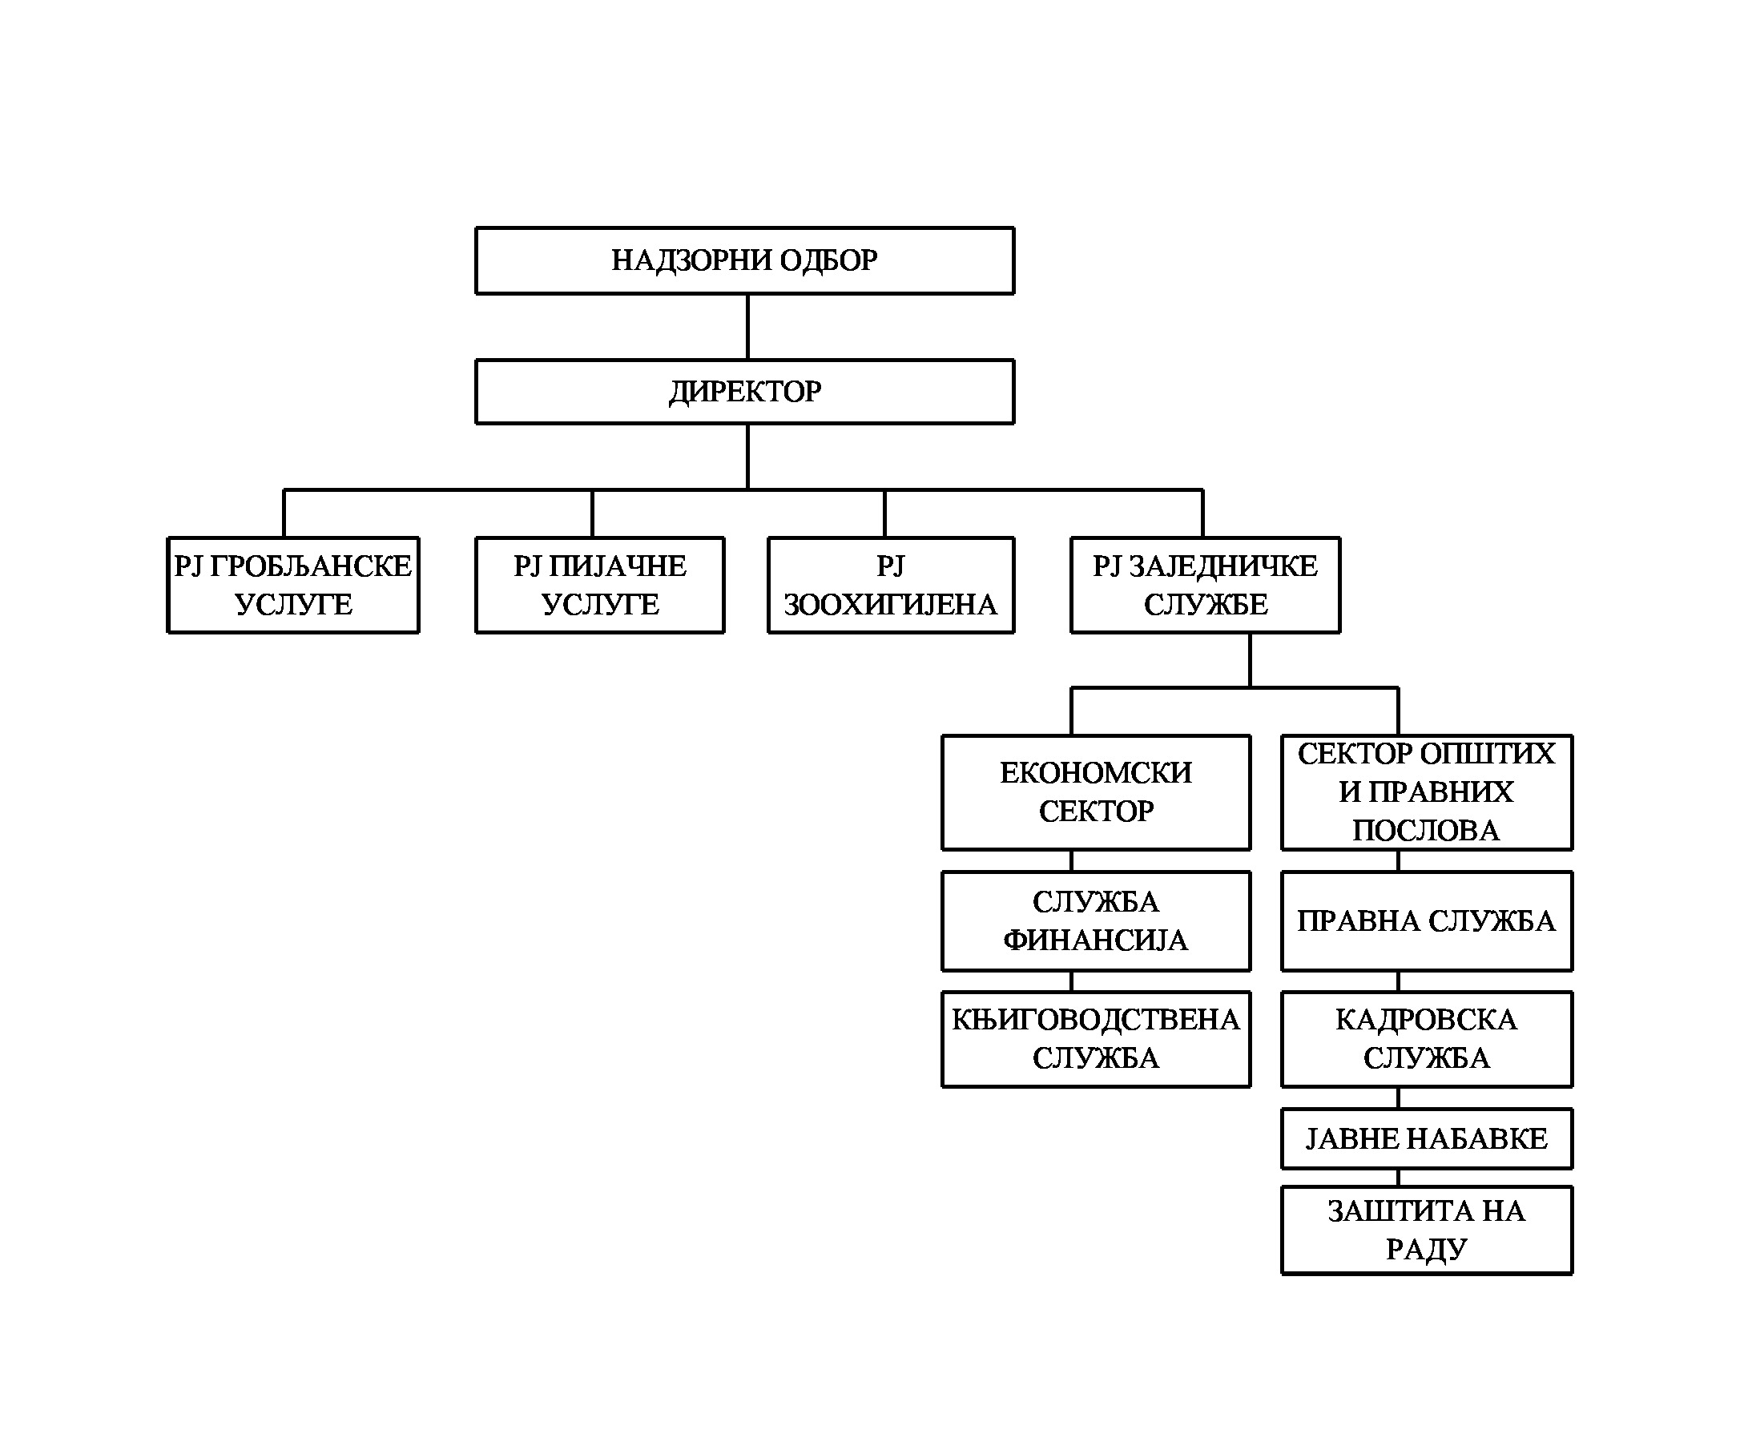

Даљи напредак овог комуналног предузећа базиран је на принципу „одрживог развоја“ и представља основу пословне стратегије, која треба за ефекат да резултира пословање које ће омогућити покривање трошкова из сопствених прихода. Приходи би се остварили из редовног пословања предузећа. Развојем предузећа стварају се услови за квалитетније обављање комуналних услуга како у квантитативном тако и у квалитативном погледу, побољшавају се услову рада запослених у предузећу. Приходи од комуналних услуга остварили би се по законском начелу формирања цена комуналних услуга “потрошач плаћа”.
На пословање ЈКП „Хигијена Зајечар“ у овом периоду, поред редовних економских фактора који утичу на успешност предузећа, појавили су се почетком 2020. године и наставили у овом извештајном периоду, утицали су следећи изузетно битни чиниоца на смањење обима пословања, повећање расхода, смањење инвестиција, прихода и добити.
- Појава вируса Ковида 19, први забележени случај у Србији – 06.03. и проглашење ванредног стања 15.03.2020. године. ЈКП се придржавало свих наредби и препорука Штаба за ванредне ситуације Републике Србије и Града Зајечара (обавезне мере заштите запослених и корисника услуга, смањење броја радника у исто време и у затвореном простору, рад од куће, заштита простора на Гробљима и пијацама, постављање стреч фолије на тезгама на зеленим пијацама као изолационе баријере између купаца и продаваца, заштита и свакодневна дезинфекција простора на градској пијаци, објектима на градском гробљу и управној згради, затварање Зелене и Робне пијаце. …).

- На основу одлуке ЈКП „Краљевица“ Зајечар – у стечају, продата је пијачна хала приватном конзорцијуму 15.06.2023.године. Овом куповином престао је да важи уговор о закупу пијачне хале ЈКП „Краљевице“ у стечају.
Све ове мере су битно утицале на смањење прихода, а самим тим и на финансијски резултат предузећа.

РЈ ГРОБЉАНСКЕ УСЛУГЕ

Гробљанске услуге на сахрањивању организују се и спроводе на два гробља – Старо градско гробље у самом граду и Ново градско гробље на Малом Ступњу. На Старом и Новом гробљу се организују и врше и следећи послови: одржавање гробља, пружање грађевинских услуга, продаја погребне опреме као и пружање услуга које се врше по налогу надлежних инспекцијских служби и државних органа. У оквиру градског гробља ЈКП ”Хигијена Зајечар” одржава и уређује и “Француско гробље” и спомен парк “Костурница”.
Послови на сахрањивању представљају једну од најтежих делатности у оквиру гробљанских услуга. Сами послови сахрањивања се непосредно везују за ручни ископ земље, који се у оквиру грађевинских радова сврстава у тешке грађевинске радове. Такође је карактеристично и окружење у коме се ова делатност одвија. На седници Скупштини града дана 16.06.2021. донета је одлука о не сахрањивању за државне празнике. У овом периоду на Новом и Старом градском гробљу обављено је 118 сахрана.
Активности које су планом и програмом пословања ЈКП „Хигијена Зајечар“ предвиђене на одржавању градских гробља односе се на редовно одржавање и уређење међугробних стаза, пролаза и улица и периодично, на основу указане потребе за кошењем зељастог растиња, шибља и уклањање истог како је регулисано и самом одлуком оснивача. Временски услови су директно утицали на динамику ових активности. Редовно одржавање и уређење међугробних стаза, пролаза и улица је вршено свакодневно. У овом периоду је организовано кошење и отклањања шибља и растиња као и организовање и спровођење грађевински радова.
Продавница погребне опреме је радила по недељном редовном распореду седмочасовно и то од понедељка до суботе од 7 до 14 сати, а по потреби, у случају хитности је отварана и ван радног времена – поподне и недељом.

РЈ ПИЈАЧНЕ УСЛУГЕ

У 2024. години послови на организовању, спровођењу пијачних услуга и одржавању пијаца обављају се у оквиру радне јединце Пијачне услуге.
Ови послови се врше на следећим локацијама:
- главна градска зелена пијаца,
- локалне зелене пијаце (насеље Краљевица и насеље Кључ),
- градска сточна пијаца (локација на Неготинском путу).
- Скупштинском одлуком бр. 02-221/2023 од 29.11.2023. год. ЈКП „ХИГИЈЕНА ЗАЈЕЧАР“ дата је на управљање робна пијаца.
Радно време пијаце, као и спровођење и организовање пијачних услуга регулисано је пијачним редом који се примењује на главној градској пијаци и сточној пијаци. Чишћење и уређење главне градске пијаце обављано је свакодневно у обиму и динамици како намећу тренутни услови на самој пијаци. Сакупљени отпад је одлаган у контејнере који су постављени у пијачном окружењу и исти се празне по позиву.
Ради организовања и спровођења пијачних услуга постављене су на зеленој пијаци 80 тезги затвореног типа и 70 тезге отвореног типа. На пијачној локацији “Кључ” постављено је 12, а на локацији “Краљевица” постављено је 20 тезги за продају пољопривредних производа. Исте су у извештајном периоду репариране и префарбане.
У пијачној хали постављено је 58 пијачних столова за продају робе, 20 тезги за продају јаја, 6 расхладних витрина за продају производа од млека појединачног типа и 16 метара расхладних витрина међусобно повезаних преко заједничког система за расхлађивање, које су намењене такође за продају млека и млечних производа. Око пијачне хале издају се у закуп 15 локала. Дана 15.6.2023. године ЈКП „Краљевица“ Зајечар - у стечају продала је пијачну халу приватном конзорцијуму. Тако да од тог датума ЈКП „Хигијена Зајечар“ није више закупац исте. Од тог датум ЈКП Хигијена Зајечар не врши услугу организовања продаје млечних производа као издавање локала који су били саставни део хале.
За потребе организовања продаје у сезони постављају се на источном делу пијаце 25 тезге затвореног типа. У овом извештајном периоду склопљен је уговор са предузећем „Николић превоз“ око издавања простора испред бивше аутобуске станице на којој се продаје поврће за зимницу.

РЈ ЗООХИГИЈЕНА

Ова радна јединица бави се пословима привременог смештаја и удомљавања паса луталица у оквиру прихватног центра који се налази на локацији села Прлита, где су изграђени и сви неопходни пратећи објекти у којим се може тренутно сместити – збринути до 100 паса луталица. На овој локацији у овом периоду смештено је 80 паса.
У 2024. години, у сарадњи са локалном самоуправом, предвиђено је доношење одређених нормативних докумената којима се прецизирају обавезе и права везане за рад ове радне јединице, а све у правцу контроле и смањења популације напуштених паса и мачака на територији града Зајечара. Такође се планира и спровођење поступака евидентирања власничких паса и паса луталица на територији околних села. Овај посао, као и поступак стерилизације, кастрације и чиповања власничких паса, је битан јер се њиме директно утиче на смањење броја напуштених паса луталица у граду и селима која му припадају.

РЈ ЗАЈЕДНИЧКЕ СЛУЖБЕ

Рад ове радне јединице је у извештајном периоду организован, као и претходних година кроз активности два сектора .

ЕКОНОМСКИ СЕКТОР

У оквиру овог сектора планом и у 2024. години организују се и обављају послови из области рачуноводства, финансија и комерцијалних послова у складу са законским прописима и стандардима који се везују за пословање предузећа. У извештајном периоду посебна пажња је посвећена благовременом достављању предрачуна за гробљанске услуге а самим тим и побољшању процента наплате и повећању прихода. У овом извештајном периоду предузете су радње на побољшању наплате заосталих потраживања од корисника гробљанских услуга.

СЕКТОР ОПШТИХ И ПРАВНИХ ПОСЛОВА

У овој служби, у складу са планом активности за 2024. годину спроводе се делатности општих и правних послова у складу са законским прописима као и послови јавних набавки.
Према својој суштини ови послови се односе на:
- опште послове, кадровске послове (ови послови су регулисани Законом о раду и Законом о управном поступку),
- нормативно правне послове, који се везују за израду нормативно општих аката у предузећу у складу са Законом у зависности од области која се уређује (законска регулатива: Закон о комуналним делатностима, Закон о јавним предузећима),
- имовинско правне послове, послове о заступању пред судовима и другим органима, послове који су јасно прецизирани законским регулативима,
- послове заштите на раду који се огледају у организовању и спровођењу мера заштите на раду, набавци неопходне заштитне опреме за несметан рад запослених у овом предузећу, контроли непосредне примене и коришћења заштитне опреме,
- све набавке врше се у складу са Законом о јавним набавкама, уз поштовање динамике и обима набавки како је предвиђено планом за јавне набавке.
Планирање обима ових послова условљено је чињеницом да је за спровођење одређених правних поступака неопходно да се за то стекну одређени услови, а све у правцу постизања максималног ефекта у заштити интереса предузећа.

Све пословне активности у оквиру предузећа усмерене су у правцу постизања што бољег финансијског резултата и веће ефикасности у пословању предузећа кроз максимално ангажовање свих расположивих ресурса предузећа, у циљу организовања и пружања комуналних услуга у што већем обиму и квалитету и повећање процента наплате потраживања уз коришћење свих законских расположивих мера.

III ОБРАЗЛОЖЕЊЕ ОБРАЗАЦА

- БИЛАНС УСПЕХА
У извештајном периоду, 01.01. до 31.03.2024 године, приходи ЈКП „Хигијена Зајечар“ су износили 21.489 хиљада динара, а расходи 16.544 хиљада динара, тако да добит износи 4.945 хиљада динара.
Пословни приходи износе 21.421 хиљада динара и састоје се од:
- прихода од продаје робе 302 хиљада динара (продаја погребне опреме);
- приходи од продаје производа и услуга 20.900 хиљада динара (РЈ Гробљанске, услуге РЈ Пијаца и услуге РЈ Зоохигијене);
- остали пословни приходи 219 хиљада (приходи од закупнина пословног простора)
Укупни пословни расходи износе 16.544 хиљада динара, од тога
- набавна вредност продате робе 302 хиљада динара
- трошкови материјала, горива и енергије 930 хиљада динара
- трошкови зарада и накнада зарада 13.176 хиљада динара
- трошкови производних услуга 1.458 хиљада динара
- нематеријални трошкови 678 хиљада динара
Финансијски приходи од камата су 60 хиљада динар, остали приходи износе 8 хиљада динара.

2. БИЛАНС СТАЊА
Укупна актива и пасива на дан биланса износе 37.251 хиљада динара.
Актива се састоји из:
- Стална имовина (нематеријална имовина, некретнине, постројења и опрема) износи 2.394 хиљаде динара.
- Обртна имовина износи 34.857 хиљада динара. Састоји се из залиха материјала, робе и плаћених аванса у износу од 983 хиљада, потраживања по основу продаје - од купаца по основу закупа и одржавања гробних места, комуналних услуга које обавља РЈ Пијачне услуге као и услуга привременог смештаја и удомљавања паса луталица у оквиру прихватног центра у износу 11.565 хиљада, остала потраживања (потраживања од запослених, потраживања за више плаћен порез на добит...) у износу од 2.000 хиљада динара и краткорочних финансијских пласмана у износу од 5.000 хиљада динара.
На крају извештајног периода на пословним рачунима и у благајни било је 14.199 хиљада динара.
У пасиви
- основни капитал износи 50, нераспоређени добитак из претходних године је 4.657, а нераспоређени губитак из претходних година износи 8.218 хиљада динара док је нераспоређени добитак текуће године (01.01.2024-31.03.2024) износи 4.946 тако да капитал износи 1.435 хиљаду динара.
- Дугорочна пасивна временска разграничења у износу од 20.925 хиљаде динара.
- краткорочне обавезе износе 14.891 хиљада динара и састоје се из: примљених аванса у износу од 2.144, обавеза из пословања 1.523 хиљада (добављачи – 1.379 и остале обавезе из пословања – 144), осталих краткорочних обавеза (обавезе за зараде, накнаде зарада, обавезе за ПДВ и остале порезе и доприносе...) од 6.042 и пасивних временских разграничења (унапред обрачунати приходи) од 5.182 хиљада динара.
Укупна ванбилансна актива и пасива износе 98.290 хиљада динара и на овој позицији су исказана средства добијена на коришћење уз плаћање закупа и производи намењени консигнационој продаји.

3. ИЗВЕШТАЈ О ТОКОВИМА ГОТОВИНЕ
ЈКП „ Хигијена Зајечар“ је по својој величини сврстано у микро предузеће па на основу тога не ради извештај о токовима готовине

4. ТРОШКОВИ ЗАПОСЛЕНИХ И ОСТАЛИ ЛИЧНИ РАСХОДИ

- Маса БРУТО 2 зарада 11.834.103
- Накнада по Уговору о привременим и повременим пословима 613.852
- Накнада физичким лицима по основу осталих уговора 661.232
- Превоз запослених на посао и са посла 66.470

5. ДИНАМИКА ЗАПОСЛЕНИХ
Број запослених – На крају овог извештајног периода било је 37 запослена радника од тога 36 на неодређено и 1 на одређено време.

6. РАСПОН ПЛАНИРАНИХ И ИСПЛАЋЕНИХ ЗАРАДА

* ЗАПОСЛЕНИ БЕЗ ПОСЛОВОДСТВА:
- Најнижа појединачна зарада: Бруто 1: 77.427,00; Нето: 56.776,00
- Највиша појединачна зарада: Бруто 1: 136.421,00; Нето: 98.131,00
- Просечна зарада Бруто 1: 106.924,00; Нето: 77.454,00

* ПОСЛОВОДСТВО:
- Најнижа појединачна зарада: Бруто 1: 138.367,00; Нето: 99.495,00
- Највиша појединачна зарада: Бруто 1: 150.373,00; Нето: 107.911,00
- Просечна зарада Бруто 1: 144.370,00; Нето: 103.703,00

7. СУБВЕНЦИЈЕ И ОСТАЛИ ПРИХОДИ ИЗ БУЏЕТА
Буџет није имао обавезу нити је преносио средства ЈКП „Хигијени Зајечар“ на основу субвенција.

8. СРЕДСТВА ЗА ПОСЕБНЕ НАМЕНЕ
Трошкове у оквиру средстава за посебне намене ЈКП „Хигијена Зајечар“ имала у висини од 12.333,00 динара.

9. КРЕДИТНА ЗАДУЖЕНОСТ
ЈКП „Хигијена Зајечар“ нема кредитну задуженост.

10. ИЗВЕШТАЈ О ИНВЕСТИЦИЈАМА

У овом периоду утрошено је 152.127 хиљада динара за инвестиционо одржавање у основна средства.

11. ПОТРАЖИВАЊА, ОБАВЕЗЕ И СУДСКИ СПОРОВИ
ЈКП "Хигјена Зајечар" има укупно 2 спорова у којима се појављује као тужилац у износу од 59 хиљаде динара и где су усвојении тужбени захтеви. И два спор у којем је као туженик где је један спорт враћен на поновно одлучивање испред основног суда и чији износ 3.393 хиљаде динара и други који је био марту месец 2024 у износу од 248.442,00 године оба спора по мишљењу адвоката су неизвесна и нисмо их обелоданили у фин извштајима јел руковдство верује да се тужбе могу одбацити.
IV ЗАКЉУЧНА РАЗМАТРАЊА И НАПОМЕНЕ
У извештајном периоду јануар – март 2024. године ЈКП „Хигијена Зајечар“ је и даље, као и у претходним годинама, наставила са спровођењем рестриктивне политике, односно смањењу трошкова пословања уз истовремени утицај на повећање прихода. Благовременом доставом предрачуна и уговора за гробљанске услуге утицало се на повећање прихода, односно прилива средстава и побољшање наплате потраживања од физичких лица. Потписивање репрограма за гробљанске услуге и плаћање по њему је утицало на повећање процента наплативости потраживања и повећање прихода по овом основу у извештајном периоду.

У Зајечару,
Дана: 31.03.2024.

_______________________
Потпис и печат

